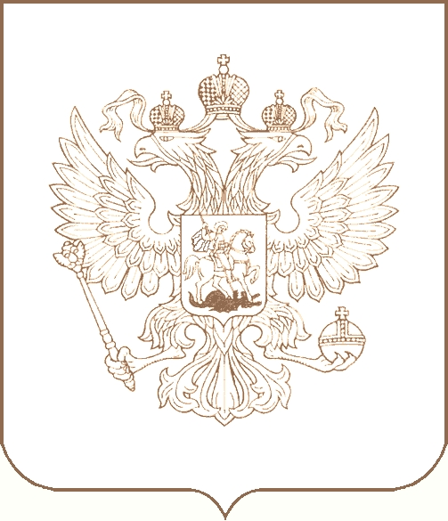
РОСКОМНАДЗОР

УПРАВЛЕНИЕ ФЕДЕРАЛЬНОЙ СЛУЖБЫ ПО НАДЗОРУ В СФЕРЕ СВЯЗИ, ИНФОРМАЦИОННЫХ ТЕХНОЛОГИЙ И МАССОВЫХ КОММУНИКАЦИЙ
ПО РЕСПУБЛИКЕ БУРЯТИЯ

П Р И К А З

11.02.2022 № 9-нд
г. Улан-Удэ

О внесении изменений в план деятельности Управления Федеральной службы по надзору в сфере связи, информационных технологий и массовых коммуникаций по Республике Бурятия на 2022 год

В соответствии с докладной запиской начальника отдела контроля и надзора в сфере массовых коммуникаций Э.-Д.И. Олзоева от 11.02.2022 № 261-дз и в целях проверки исполнения требований статьи 15 Закона Российской Федерации от 27.12.1991 № 2124-1 «О средствах массовой информации» приказываю:
1. Установить срок проведения мероприятия систематического наблюдения в отношении средства массовой информации журнала «ИП Итоги» (реестровая запись ПИ ТУ 03 - 00443) на период с 14.03.2022 по 16.03.2022 включительно.
2. Помощнику руководителя В.А. Коновалову в течение 3-х дней внести необходимые изменения в соответствующие разделы в План деятельности Управления Федеральной службы по надзору в сфере связи, информационных технологий и массовых коммуникаций по Республике Бурятия на 2022 год, размещенный на официальной странице Управления Роскомнадзора по Республике Бурятия в сети Интернет: 03.rkn.gov.ru.
3. Контроль за исполнением настоящего Приказа оставляю за собой.

Руководитель Ц.Б. Мункожаргалов

